UNIVERZITA PARDUBICE
Fakulta elektrotechniky a informatiky
Název projektu: Angela’s Cakes
Seminární práce z předmětu: Webové technologie II
Jméno a příjmení: Vlad Balan

Popis
Projekt Angela’s Cakes je webová aplikace určená pro správu objednávek zakázkových dortů. Cílem je digitalizace celého procesu – od konfigurace dortu zákazníkem až po správu objednávek administrátorem.

Architektura projektu
Frontend
- Postaven na frameworku Next.js (App Router).
- Kombinuje serverové a klientské komponenty.
- UI komponenty využívají knihovnu shadcn/ui pro jednotný vzhled a Tailwind CSS pro rychlé a konzistentní stylování napříč celou aplikací.
Backend / API
- Backend je integrován do Next.js pomocí vestavěných API rout umístěných v /api.
- API zajišťuje:
  - Autentizaci (NextAuth).
  - Komunikaci s databází přes Prismu.
Databáze
- Databáze běží na PostgreSQL, hostované online přes platformu Neon.
- Použité ORM: Prisma, které poskytuje datový model, migrace a bezpečný přístup k datům.
- Data zahrnují uživatele, dorty a recenze.
Celá aplikace (frontend i backend) běží na jednom serveru na portu 3000, zatímco databáze naslouchá na portu 5432.

Architektura komponent
Komponenty aplikace jsou rozděleny na serverové a klientské, což odpovídá technologii App Routeru v Next.js.
Serverové komponenty
- Jsou použity u stránek, které vyžadují načtení dat z API (např. detail dortu, detail uživatele, seznam dortů).
- Umožňují bezpečný přístup k session pomocí getServerSession a provádějí kontrolu oprávnění (např. úprava profilu pouze vlastního účtu).
- Slouží jako vrstva pro předání dat do klientských komponent a pro server-side rendering.
Klientské komponenty
- Zajišťují interaktivní části aplikace, jako jsou formuláře (přidání recenze, úprava profilu), tlačítka nebo vyhledávací pole.
- Pracují s lokálním stavem přes React hooks (useState).
- Používají fetch() pro komunikaci s API z klientské strany.
Tok dat
- Komponenty (serverové i klientské) komunikují s API routami v /api, které přes Prismu pracují s databází.
- Serverové komponenty předávají data klientským komponentám pro interaktivní zobrazení.

Správa stavu a dat
Aplikace kombinuje serverový a klientský stav pro zajištění bezpečnosti a interaktivity.
Serverový stav
- Data jako dorty, recenze nebo uživatelské účty se načítají v serverových komponentách z databáze přes interní API routy.
- Server-side fetching umožňuje, že stránky jsou předrenderovány s aktuálními daty ještě před jejich odesláním do prohlížeče.
Klientský stav
- Řídí se pomocí React hooků (useState) a používá se zejména ve formulářích a interaktivních komponentách, např. při přidávání recenze nebo úpravě profilu.
- Sleduje lokální vstup uživatele, stav načítání (loading) a validaci dat před odesláním na server.
- Klientské komponenty komunikují s API pomocí fetch(), které aktualizuje databázi a po úspěchu může redirectovat nebo aktualizovat UI.

End-to-End testy
Pro jednoduchou kontrolu funkčnosti aplikace je použit Playwright, který umožňuje automatizované testování celé aplikace v prohlížeči.
V projektu je připraven jediný základní test, který ověřuje, že se hlavní stránka načte správně a obsahuje očekávaný titul:
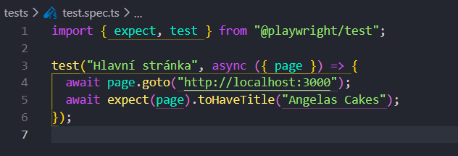
Poznámka: složitější testy (např. přidání recenze) by vyžadovaly přihlášení přes Google OAuth, což je pro tento projekt komplikované.

